Universaldübel UX 8x50 RH K (4) UX 8X50 R RH K NV DÜBEL/HAKEN
fischerwerke

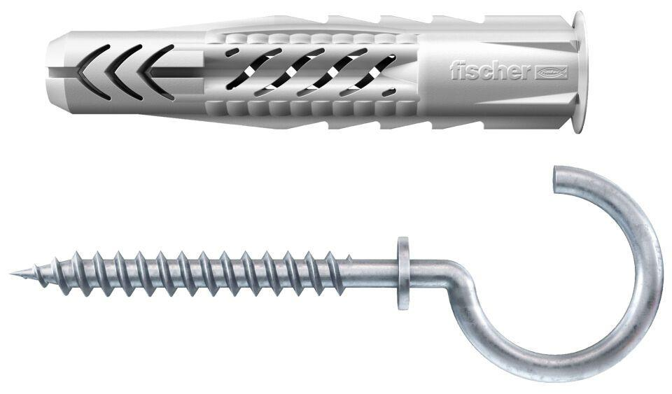Eigenschaften
GTIN:
4006209946213
HAN:
094621
Durchmesser (mm)
8,00

